

CENTRO UNIVERSITÁRIO INTERNACIONAL UNINTER

ESCOLA SUPERIOR POLITÉCNICA

TECNÓLOGO EM ANÁLISE E DESENVOLVIMENTO DE SISTEMAS

FUNDAMENTOS DE DESENVOLVIMENTO DE SOFTWARE

ATIVIDADE PRÁTICA

WesLEY ALEXANDRE RODRIGUES MARTINS – RU: 4362522

professor: LUCIANE KANASHIRO

SOROCABA – SÃO PAULO

2023

# EXERCÍCIO 1:

Conceitue corretamente Software com suas palavras e dê um exemplo de software categorizando-o de acordo com a classificação utilizada na aula 1.

**RESPOSTA:** Software são programas de computador, contendo dados e instruções que, ao serem executadas, controlam a operação do sistema entregando características, funções e desempenho esperado. Os Softwares Aplicativos por exemplo, são responsáveis por auxiliar o usuário para a realização de uma tarefa específica, como o Adobe Premiere, que auxilia o usuário na edição de vídeos.

# EXERCÍCIO 2:

Várias dimensões e fatores para qualidade de software foram propostas ao longo dos anos. Cite e explique um fator ou dimensão de qualidade de Software diferente das apresentadas em aula.

**RESPOSTA:** A segurança por exemplo, é um dos fatores principais para a qualidade de um software, sendo que os dados e informações dos usuários precisam ser protegidos contra ameaças externas. Essa segurança vai além de testes prático de códigos, para testes de segurança específicos, sendo necessário a implementação de autenticação e autorização do usuário, criptografia de ponta a ponta se disponível, além da conformidade de boas práticas de segurança recomendadas.

# EXERCÍCIO 3:

“A computação em nuvem é a entrega de recursos de TI sob demanda por meio da Internet com definição de preço de pagamento conforme o uso.”

http: www. https://aws.amazon.com/pt/what-is-cloud-computing/. O que é cloud computing (computação em

nuvem)? - Amazon Web Services. Acessado em 10/04/2021

Cite e descreva os modelos de computação em nuvem, quanto aos serviços que oferecem.

**RESPOSTA:** Os três modelos principais de computação em nuvem, diferenciam-se principalmente pelos serviços que são prestados por cada um. São eles:

IaaS (infraestrutura como serviço): O usuário tem permissão para gerenciar o servidor e o sistema operacional. Dessa forma, o usuário não possui o hardware físico, mas possui a capacidade via software de utilizar recursos de infraestrutura básicos, como armazenamento, redes e máquinas virtuais, que os usuários podem executar próprios aplicativos e serviços. Alguns exemplos: EC2, Windows Azure e etc.

PaaS (plataforma como serviço): O hardware e o sistema operacional são gerenciados por um fornecedor, possibilitando o usuário um ambiente remoto para que, o mesmo possa desenvolver uma aplicação web. Alguns exemplos: Elastic Beanstalk, RDS e etc.

SaaS (software como serviço): O usuário não se preocupa com a instalação, manutenção ou atualização. Apenas com o software e sua forma de utilizar. Alguns exemplos: Facebook. Dropox e etc.

# EXERCÍCIO 4:

“HTML é uma linguagem descritiva de hipertextos composta por tags. Hoje o HTML em sua versão mais recente combina outras tecnologias como CSS e JavaScript que complementam os hipertextos com estilo e interatividade respectivamente.”

Cite duas tags html, explicando sua função.

**RESPOSTA:** Duas tags importantíssimas na criação de qualquer página html, são as tags <head> e <title>. Sendo que, a função de cada uma delas são:

A tag <head> faz parte do cabeçalho de um site, a estrutura da página inicial da página, sendo usada para fornecer informações de elementos, que são necessários para o funcionamento correto da página e melhor usabilidade do usuário.

A tag <title> tem o objetivo de informar o usuário, qual é o título da página web que é exibida. A localização dessa informação, fica na barra de título do navegador, sendo também uma informação necessária, para otimização de mecanismos de buscas do site na web como um todo.

# EXERCÍCIO 5:

“HTML é uma linguagem descritiva de hipertextos composta por tags. Hoje o HTML em sua versão mais recente combina outras tecnologias como CSS e JavaScript que complementam os hipertextos com estilo e interatividade respectivamente.”

Codifique uma página html com aparência semelhante a imagem abaixo. O código deve trazer também comentários com a tag específica de comentário.

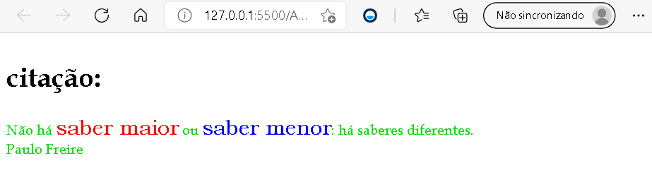

**RESPOSTA:**

<!DOCTYPE *html*>

<html *lang*="en">

    <head>

        <meta *charset*="UTF-8">

        <meta *http-equiv*="X-UA-Compatible" *content*="IE=edge">

        <meta *name*="viewport" *content*="width=device-width, initial-scale=1.0">

        <!-- Título da Página-->

        <title>Exercício 5</title>

        <!--Definições do CSS-->

        <style>

*#verde* {

                color: rgb(46, 233, 46);

            }

*#vermelho* {

                color: rgb(243, 9, 9);

                font-size: 2em; /* 2x vezes o tamanho normal da fonte */

            }

*#blue* {

                color: rgb(11, 11, 240);

                font-size: 2em; /* 2x vezes o tamanho normal da fonte */

            }

        </style>

    </head>

    <body>

    <!-- Conteúdo da Página-->

        <h1>citação:</h1>

        <!-- Frase Principal-->

        <p *id*="verde">

            Não há

            <span *id*="vermelho">saber maior</span> ou

            <span *id*="blue">saber menor</span>

            : há saberes diferentes.

            <br> Paulo Freire

        </p>

    </body>

</html>

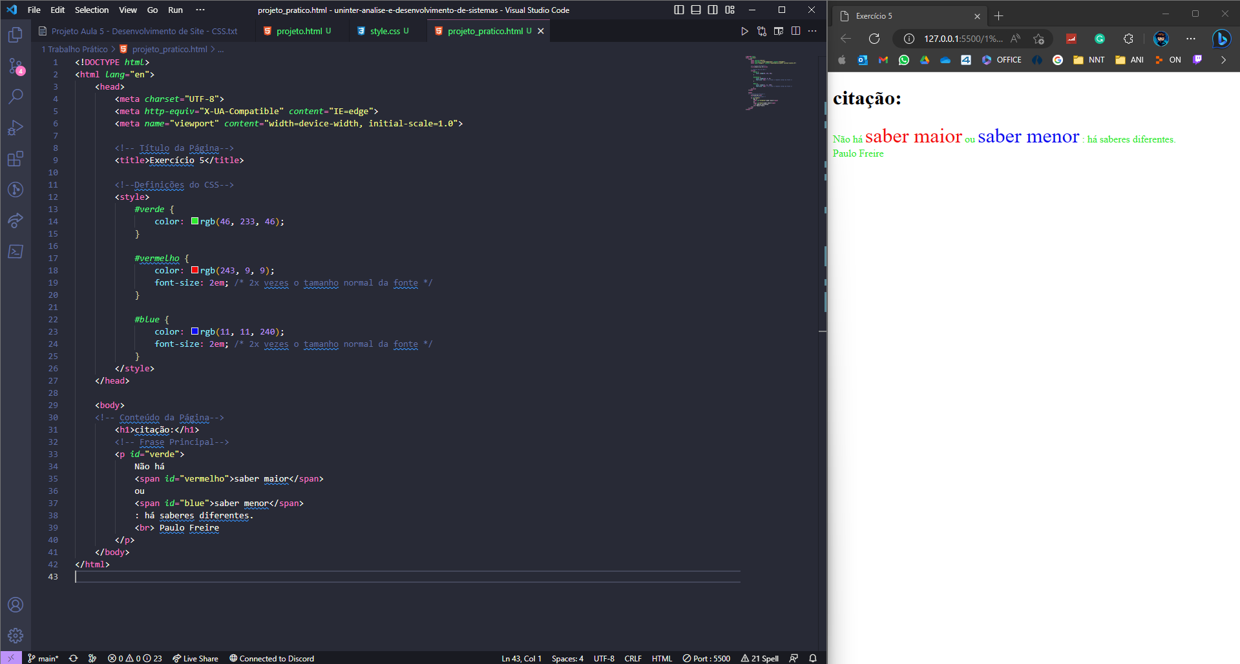

# EXERCÍCIO 6:

“O Javascript é uma linguagem de programação bastante popular hoje que é utilizada em diversos contextos, desde programação de jogos até servidores. No entanto, um dos seus usos mais icônicos é associado com interação em páginas HTML no lado do cliente.”

Considerando a linguagem JavaScript, crie uma variável chamada nomePessoa e atribua valor Pedro a ela.

**RESPOSTA:** var nomePessoa = “Pedro”